Kyoto Kagaku Co.,Ltd
授業/研修名

設定者

設定日
年 月 日
学習目標

指導のポイント

疾患

既往歴/生活習慣

タイトル

患者設定

患者の訴え

＋α設定

必要物品

メモ

フィジコ専用
シナリオ作成シート

氏名 |  | 年齢 |  | 性別
身長 |  | 体重 |  | BMI
血液型 |  | 職業

意識レベル
瞳孔反射 | 正常・瞳孔散大  瞳孔縮瞳・左右不同 |  | 血圧値 |  | S1 S４ S5  通常血圧： /
心音 |  |  |  | 呼吸音
心電図 |  |  |  | 腸音 |  | 正常・減少・亢進・サブイレウス・イレウス
脈拍数 |  | SpO2 |  | ％ |  |  | 体温 | ℃

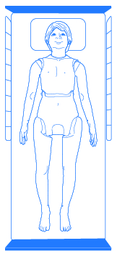

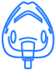






▼ 下のツール(イラスト)を選択し、右のフィジコの画像上にドラッグ＆ドロップで、演習時の状況設定を記すことができます。
包帯
カテーテル/チューブ
留置針
排液バッグ
酸素マスク
血圧計
点滴
ドレッシング材

